TW-LT630水泵综合性能实验 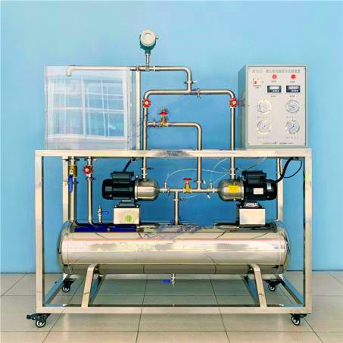
实验目的：
1、适合于工程流体力学（水力学）教学实验。
2、了解离心泵的结构、特性及操作；熟悉离心泵的工作原理。
3、掌握离心泵主要参数的测定方法，测量一定转速下的离心泵特性曲线。
4、双泵串、并联实验及泵汽蚀实验。

主要配置：
离心泵、蓄水箱、涡轮流量计、压力表、单相功率表、计量水槽、不锈钢实验管道、阀门、自循环装置、不锈钢框架。

技术参数：
1、运行环境：温度0-40℃，相对湿度：≤90%RH，电源：220V/50Hz。可连续操作。
2、实验水泵用管道离心泵，额定功率：370W，转速：2800r/min，吸程：8m，效率：34%，流量：3.5m3/h，扬程：15m，实验范围宽，能明显出现空化汽蚀现象，数量2台。
3、防震压力表：表盘直径Φ100mm，测量范围0-0.4MPa，精度1.6级。
4、防震真空表：表盘直径Φ100mm，测量范围-0.1-0MPa，精度1.6级。
5、电动机功率采用数字单相交流功率测量仪表测得。
6、流量计，量程为0.6～10 m3/h，精度0.5级，采用涡轮流量计，信号可传送至电控柜显示，数量1台。
7、蓄水箱：容积约100L，304不锈钢材质；有机玻璃标定计量水箱，容积40L。水流可在两水箱之间循环，两水箱需设有排水口。
9、不锈钢串、并管路，铜阀门调节组。
10、实验所用的流体-水为全循环使用设计，充分节约水资源。
11、电控箱，装有开关指示灯、功率表、流量显示表。
12、框架及台面均为304不锈钢材质，结构紧凑，外形美观，操作方便。
13、外形尺寸：1650×600×1500mm（长×宽×高），框架为可移动式设计，带脚轮及禁锢脚。

